Сценарий праздничного утренника для детей 5 – 7 лет
«ДЕНЬ ЗНАНИЙ» ИЛИ «С НОВЫМ ГОДОМ»!

Звучит праздничная музыка. Зал украшен шарами, осенними листочками, буквами. Дети заходят, рассаживаются на места.
Ведущая здоровается с ребятами, отмечает, какие дети нарядные…
Ведущая: Собрались мы все здесь сразу на веселый детский час!
Как вы летом отдыхали? По друг другу – то скучали?
Вот и встретились все вместе! А начнем наш праздник песней!
ПЕСНЯ ПО ВЫБОРУ.

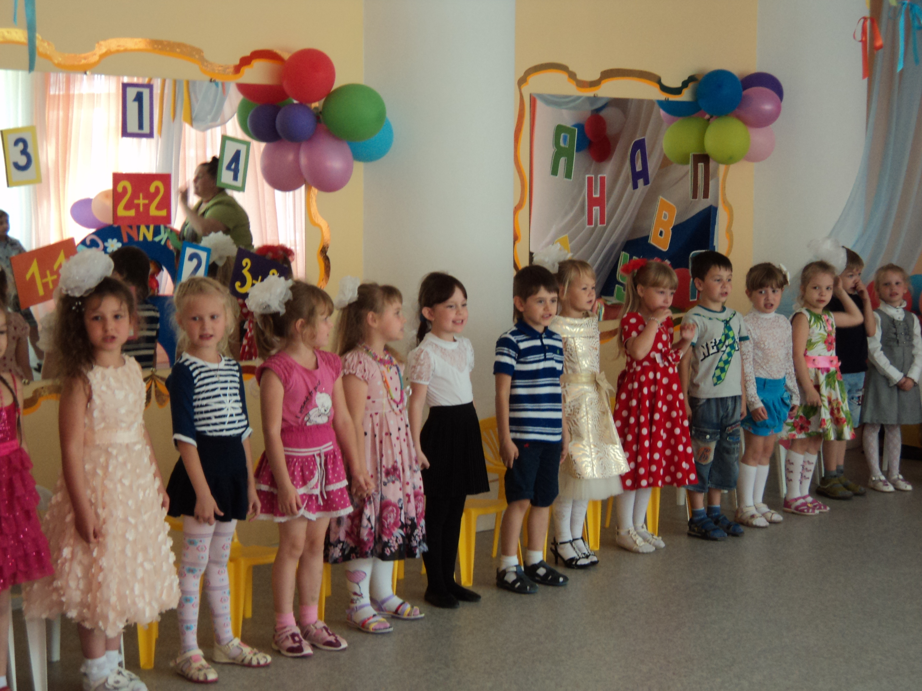

Звучит веселая музыка. В зал вбегает клоун Рыжик, здоровается с ребятами за руку, с Ведущей.
Рыжик: Привет, ребята! Вы сегодня какие-то особенные, очень уж нарядные!

Ведущая: Рыжик, так ведь сегодня 1 сентября – День Знаний!

Рыжик: А я –то думаю, зачем это моя подружка Фентифлюшка вместо двух
бантиков целых три завязала…И тетрадочка у нее новенькая была под
мышкой, и карандашик, и книжечка…
Ведущая: Сегодня начинается Новый учебный год. В школе начнутся уроки, а в
детском саду – занятия.
Рыжик: Здорово! Я так соскучился по занятиям!..А давайте поздравим друг
друга с Новым учебным годом!?
Ведущая: С Новым учебным годом, ребята!
Рыжик: С Новым, новым учебным годом,…….(имя Ведущей)!
А теперь, вы, ребята, поздравьте нас с Новым учебным годом!
Дети: С Новым учебным годом!

Звучит новогодняя песенка. В зал забегает Дед Мороз.Бегает по залу, суетится, примеряет, где бы поставить елочку.

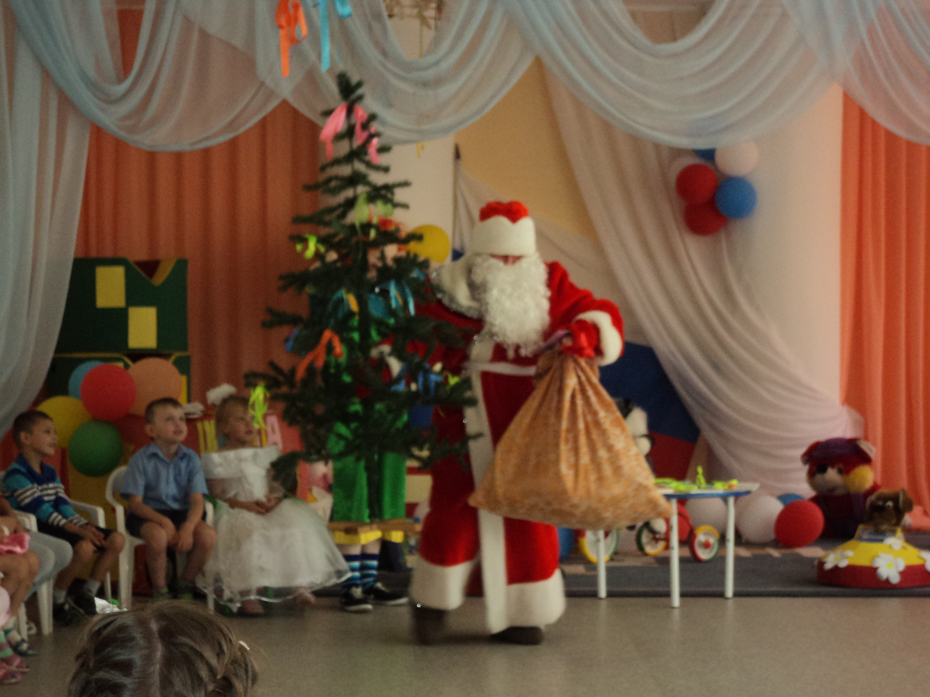
Обращает внимание на ребят.
Дед Мороз: Здравствуйте, ребята! Я тоже хочу вас поздравить с Новым годом!
Давайте скорее украшать мою красавицу елочку!

Рыжик: Дедушка Мороз! Но у нас сегодня совсем другой праздник!
Сегодня День Знаний!

Дед Мороз: Я сам слышал, как вы поздравляли друг друга с Новым годом!

Ведущая: Дед Мороз! Мы поздравляли ребят с Новым учебным годом! С
сегодняшнего дня в детском саду начинаются интересные
занятия!Дети получат новые знания, станут умными. А в школе
начнутся уроки.

Дед Мороз: Значит сегодня мы не будем украшать мою елочку?

Ведущая: Будем! Только игрушки на ней буду необычные. Мы украсим
елочку школьными принадлежностями.

Рыжик и Дед мороз загадывают загадки детям. Дети украшают елочку «отгадками» букварь, линейка, ручка, буква, указка и т.д.)

Дед Мороз: Красивая елка получилась! А кто же елочке прочитает стишок?

ЧТЕНИЕ СТИХОВ.
Дед Мороз: Молодцы, ребятки! А теперь пришло время спеть нашей елочке
Праздничный хоровод.
ХОРОВОД

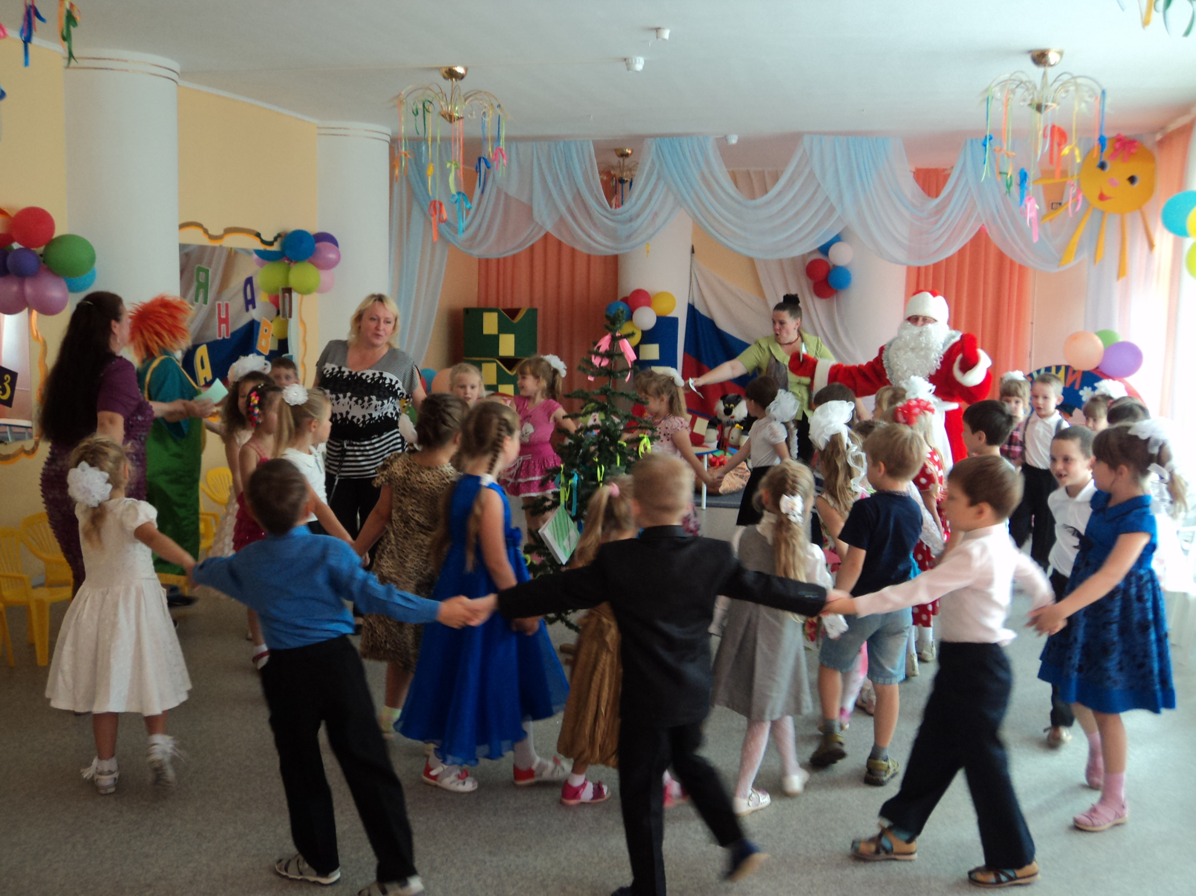
По окончании хоровода дети садятся на места.
В зале появляется Баба Яга.
Баба Яга: Опять без меня веселитесь? Безобразие! Думали, не учую?
А у меня нос – во! Не нос – а насос! (чихает)
Что ли не боитесь меня? И правильно! Кто веселится, тот не боится!
Да и настроение у меня совсем не злючее, а очень – очень веселючее!
Начинаем сказочную дискотеку! А ну, Дед Мороз, приглашай даму
танцевать.
(Во время дискотеки воспитатели уходят из зала)
СКАЗОЧНАЯ ДИСКОТЕКА (2-3 ТАНЦА)

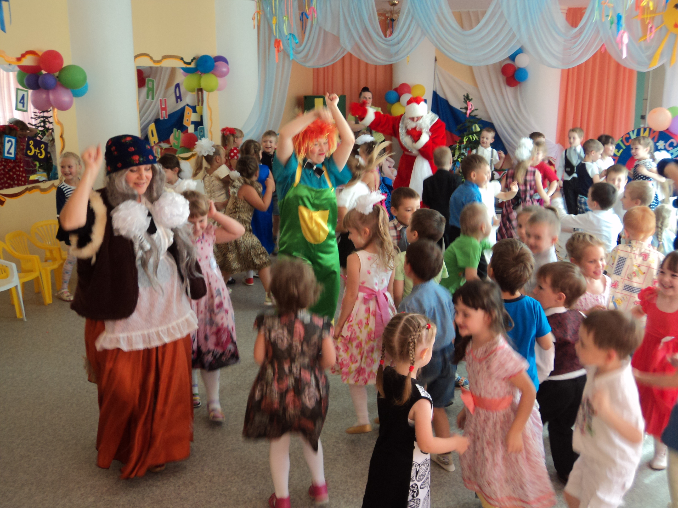
Рыжик: Вот здорово! Я так люблю танцевать!
Дед Мороз: Уважаемый Рыжик, ребята! А куда делись взрослые?
Баба Яга: Мои это проделочки! (смеется)
Нету у вас больше в садике взрослых!Смотрите, в кого я их превратила!
Заходят воспитатели, наряженные в детей (юбочки, бантики, чепчики, слюнявчики и т.д.)

Рыжик: Вот чудеса! Что же мы будем делать с этими малышами?

Дед Мороз: Молодец, Ягуля! Терперь наш праздник будет еще интереснее! Мы
Веселые соревнования с настоящими детьми и с заколдованными
Детишками! Ребята, вы согласны! …А вы?....
Ведущая приглашает детей поучаствовать в соревнованиях, формируются команды.
Командам присваиваются названия: «КУКЛЯШКИ» И «МУЛЬТЯШКИ»
ВЕСЕЛЫЕ ИГРЫ.

Рыжик: В ловкости, быстроте и смекалке нет равных ни «Кукляшкам», ни
«Мультяшкам».

Дед Мороз: Ребята! А вам понравились сегодня ваши заколдованные Бабой Ягой
воспитатели? А когда они вам нравятся больше? Когда они обыкновенные
воспитатели или когда они стали веселыми, озорными, как вы?
Вот и чудесно! Пусть ваши воспитатели всегда остаются добрыми,
веселыми, а иногда озорными.
Рыжик: А дружба между вами пусть всегда будет крепкой – крепкой!
До свидания!
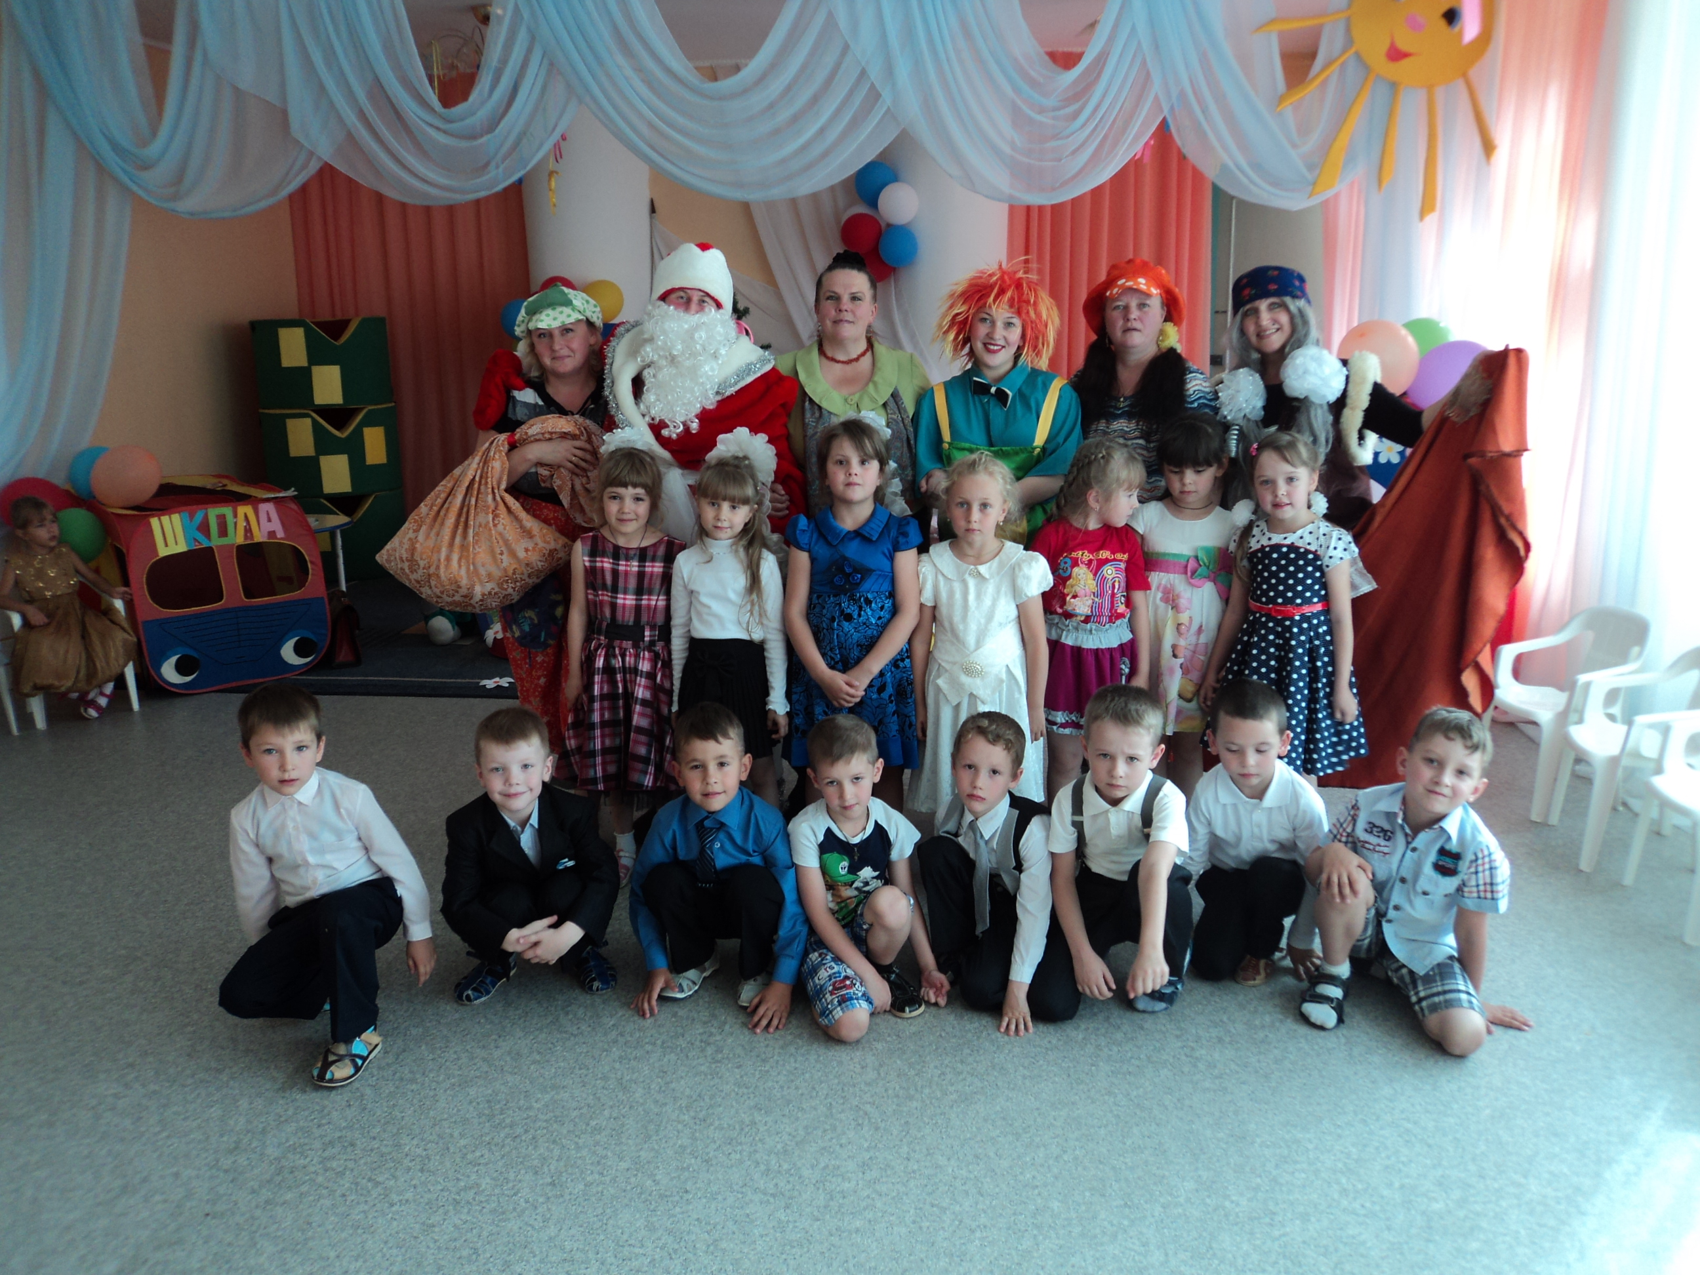
Составитель –
музыкальный руководитель ДОУ №190 Девяшина С. Г.

